О ходе подготовки проведения Всероссийской переписи населения 2020 года
на территории Алданского улуса (района) Республики Саха (Якутия)

В ходе подготовки к проведению Всероссийской переписи населения 2020 года 26 – 29 ноября 2019 г. состоялась командировка заместителя начальника отдела статистики труда, образования, науки и инноваций Кузьминой Ирины Георгиевны в г. Алдан и с. Верхний Куранах Алданского района.
Справка: По итогам Всероссийской переписи населения 2010 года в Алданском районе Республики Саха (Якутия) проживали 42632 человека.

Алданский район – один из наиболее многонациональных районов республики. Здесь проживают представители 69 национальностей. По итогам ВПН-2010 года наиболее многочисленными из них являются русские (78,9%), эвенки (4,9%), якуты (3,7%), украинцы (3,6%), эвены (0,6%). Доля представителей остальных коренных многочисленных народов Севера составляет 0,05%.

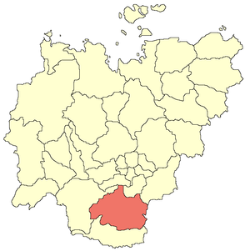

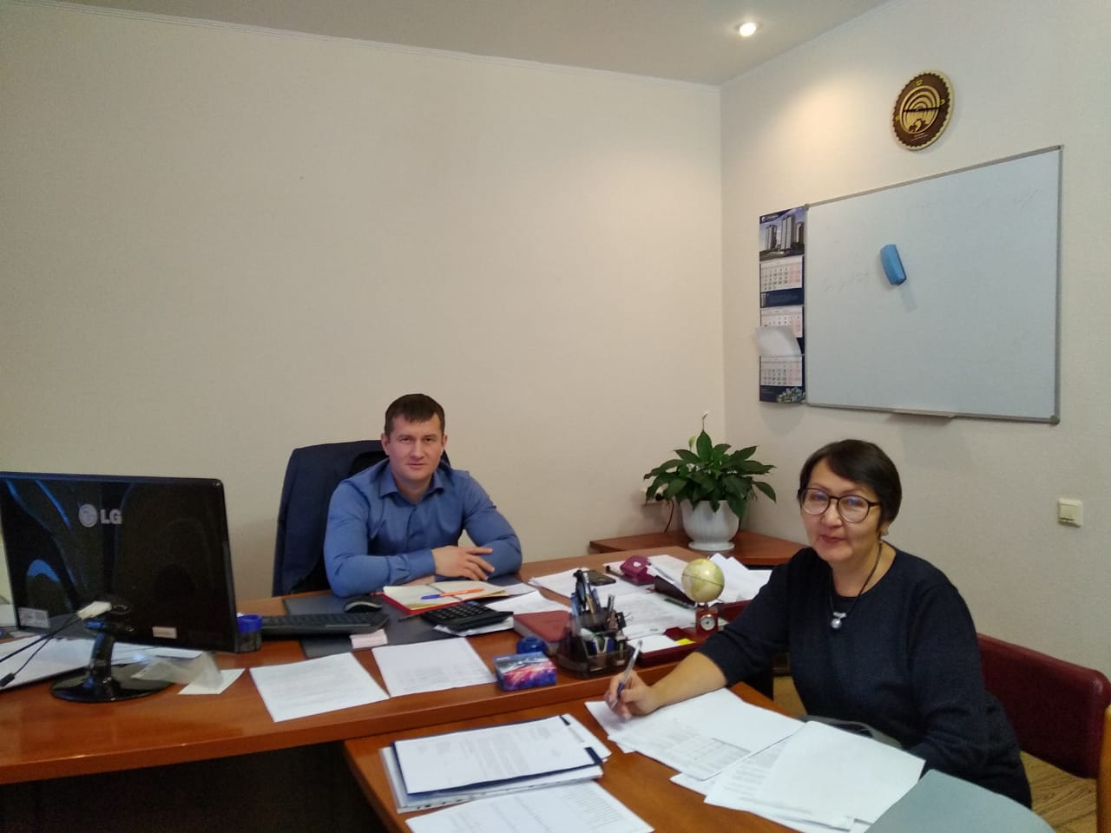
На рабочей встрече с председателем переписной комиссии – первым заместителем Главы Алданского района Халлиуллиным Р. Г. были рассмотрены вопросы о состоянии адресного хозяйства, предоставлении данных о численности населения администрациями муниципальных образований, нововведений в способах прохождения предстоящей переписи, информирования населения, безопасности переписного персонала, об очередном заседании районной комиссии по подготовке и проведению ВПН-2020 в январе 2020 г.

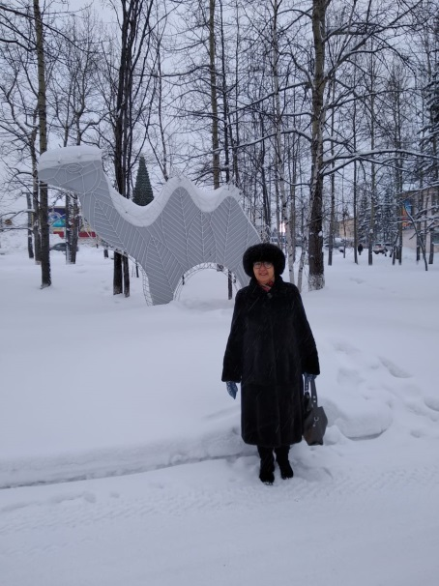
3 населенных пункта Алданского района – с. Кутана Анаминского наслега, с. Чагда Чагдинского наслега, с. Угоян Беллетского эвенкийского наслега относятся к труднодоступным территориям. Всероссийская перепись населения здесь пройдёт в сентябре 2020 года в традиционном формате с использованием бумажных переписных листов.
Во всех остальных населенных пунктах Алданского района перепись пройдёт в октябре 2020 года.

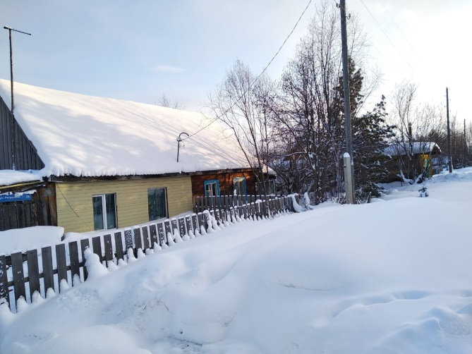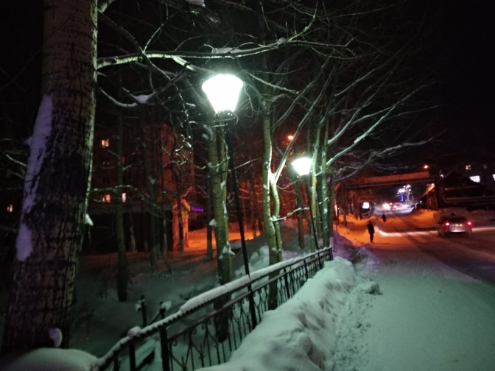

До 1 января 2020 года имеющиеся недостатки в адресном хозяйстве должны быть устранены; конкурс на изготовление недостающих аншлагов проведен.
Численность населения представлена администрациями всех муниципальных образований. Проводится работа по имеющимся расхождениям численности населения по данным текущей статистики и фактической численности по данным администраций муниципальных образований.
Транспортная схема доставки переписного материала подтверждена. Работа по информированию населения через социальные сети и средства связи будет усилена.
Ведётся работа по обеспечению безопасности переписного персонала. Отлов бродячих собак происходит постоянно во всех населенных пунктах. Уличное освещение в вечернее время наличествует.

